Τα πιο γλυκά Χριστούγεννα του γέρο-Μύλου…

Αφήγημα της Αδάμου Μαρίας-Ευαγγελίας μαθήτριας Β΄τάξης 3^{ου} Γυμνασίου Τρικάλων.

(πρωτότυπη ιστορία δημιουργικής γραφής στο πλαίσιο του καινοτόμου εκπαιδευτικού προγράμματος «Η περιήγηση ως μέσο μάθησης: τοπία φύσης και πολιτισμού στην πόλη των Τρικάλων» (συντονιστές-υπεύθυνοι του προγράμματος κ. Αμαλία Ηλιάδη, φιλόλογος, Δ/ντρια και κ. Κωνσταντίνος Γκούτας, Φυσικής Αγωγής, Υπο/ντής του Σχολείου)

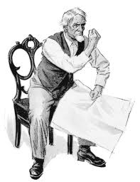
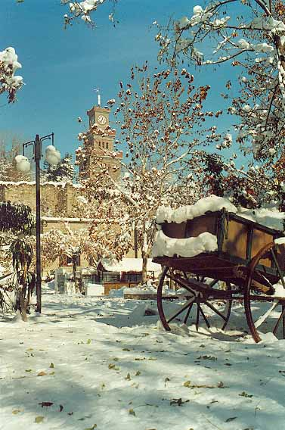
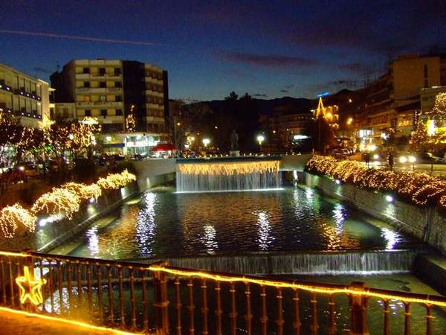
Ξημέρωσε μια ηλιόλουστη μέρα του Δεκέμβρη. Η πόλη είχε φορέσει τα καλά της αποβραδίς και όλοι περίμεναν απ’ τα ξημερώματα κιόλας το μεγάλο γεγονός, αυτό που θα προσέλκυε τόσο κόσμο απ’ όλη την Ελλάδα σε αυτή τη μαγευτική πόλη. Και όμως κάπου, λίγο πιο έξω απ’ το κέντρο των Τρικάλων ένας κοιμόταν ακόμη και δεν είχε ιδέα για αυτό το ξεχωριστό γεγονός. Ήταν ο γέρο-Μύλος, που για χρόνια κοιμόταν και ξυπνούσε μόνο κάποιες στιγμές που όμορφες εκδηλώσεις γίνονταν στο πέτρινο σπίτι του. Ο γέρο-Μύλος ήταν, λέει, στα νιάτα του πολύ δημοφιλής! Όλη η πόλη έτρωγε απ’ το αλεύρι που παρήγαγε και η φήμη του ήταν πανελλήνια. Βέβαια, όταν ήρθε ο καιρός να βγει στη σύνταξη στενοχωρήθηκε πολύ, μα… Δεν είχε στόμα να μιλήσει! Και να πει τι; Πως ήθελε να συνεχίσει να δουλεύει ή πως δεν ήθελε να ξεχαστεί η φήμη του; Και πράγματι ο γέρο-Μύλος σταμάτησε να δουλεύει, και από τότε κοιμήθηκε βαθιά. Μέσα του όμως έβραζε ολοζώντανη ακόμα η επιθυμία να αποκτήσει ξανά ζωή, να νιώσει πως υπάρχει. Δεν τον ένοιαζε τόσο πλέον η φήμη, αλλά περισσότερο μια πνοή φρεσκάδας και νεότητας. Και κάποια Χριστούγεννα ξύπνησε για να δει τους φίλους του, τον Ποταμάκο και τον Φρουριούλη. Και μόλις είδε πόσο όμορφα στολισμένοι ήταν οι φίλοι του, αλλά όχι και αυτός, στενοχωρήθηκε, γιατί νόμισε πως τον είχαν ξεχάσει τελείως και έτσι πήρε τη μεγαλύτερη απόφαση της ζωής του. Ορκίστηκε να μην ξαναξυπνήσει ποτέ τα Χριστούγεννα, γιατί θα δει ξανά την ομορφιά της πόλης, θα ζηλέψει και θα βάλει τα κλάματα. Από τότε ο γέρο-Μύλος μίσησε τα Χριστούγεννα και σιχάθηκε όλα τα σχετικά έθιμα και τους στολισμούς.
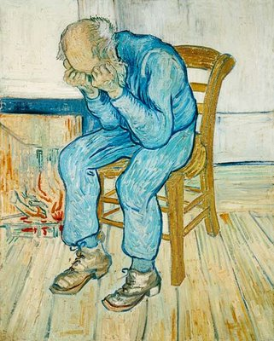
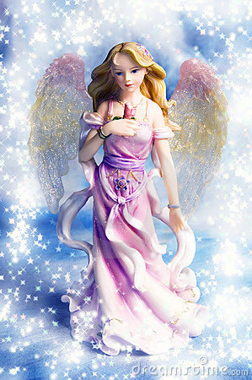
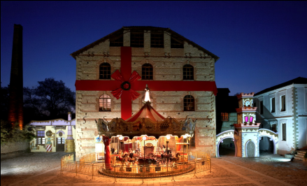
Όμως εκείνο το πρωί ο γέρο-Μύλος ξύπνησε νευριασμένος από φωνές παιδιών, που έτρεχαν χαρούμενα εδώ και εκεί. Και όχι, δεν ήταν κάποια σχολική εκδρομή ή κάποια άλλη εκδήλωση. Ήταν…’’Ο Μύλος των Ξωτικών’’! Το πάρκο είχε φορέσει τα καλά του, έτοιμο πλέον για τη μεγάλη γιορτή. Ο κόσμος σχημάτιζε ουρές για το καρουζέλ, για το παγοδρόμιο, για μια σακούλα ζαχαρωτά, για το εργοστάσιο σοκολάτας, για μια κουβέντα με τα ξωτικά ή μια επίσκεψη στον Αϊ-Βασίλη. Όλα αυτά κάτι θύμιζαν στον γέρο-Μύλο… Θυμήθηκε! Αμέσως κατσούφιασε, κάθισε στην παλιά πολυθρόνα και έτριψε τα μάτια του, νομίζοντας πως ήταν κάποιο κακόγουστο όνειρο. Μα όχι, δεν έβλεπε όνειρο. Ήταν παραμονές Χριστουγέννων! Πετάχτηκε απ’ την πολυθρόνα, ντύθηκε γρήγορα γρήγορα και κατευθύνθηκε προς το πλήθος και τη μεγάλη γιορτή, αποφασισμένος να τα σταματήσει όλα. Αλλά όχι, δεν ήταν κακός. Τα Χριστούγεννα τα αγαπούσε κατά βάθος, και τα αγαπούσε τόσο που όταν βγήκε απ’ το δωμάτιό του, θαμπώθηκε απ‘ την ομορφιά του χώρου. Έτρεξε τότε να ανεβεί και αυτός στο καρουζέλ και να χορέψει με τα μικρά παιδιά, όλο χαρά και ευτυχία! Αμέσως τότε όμως θυμήθηκε εκείνα τα Χριστούγεννα που είχε νιώσει πληγωμένος και τον όρκο που είχε δώσει στον εαυτό του. Έστριψε λίγο το μουστάκι του, σήκωσε τα μανίκια της παλιάς μπλούζας του και κατευθύνθηκε προς το δωμάτιο όπου υπήρχαν όλα τα καλώδια και οι πρίζες απ’ όπου ρευματοδωτούνταν όλο το πάρκο.
Μα πριν καλά καλά προλάβει να ανοίξει την πόρτα, κάτι τον σταμάτησε. Ήταν το πνεύμα των Χριστουγέννων και είχε έρθει για να εμποδίσει αυτό το κακό!
- Τι κάνεις εκεί; Πας να καταστρέψεις τη μεγαλύτερη γιορτή της πόλης!, είπε το πνεύμα.
- Ωχ! Ποιος είσαι εσύ πάλι;, ρώτησε γεμάτος απορία ο γέρο-Μύλος.
- Εγώ είμαι το πνεύμα των Χριστουγέννων.
- Εσύ… ναι σωστά… σε ξέρω! Εγώ είμαι…
- Ξέρω, ξέρω! Και ξέρω ακόμα πως δεν είσαι και ο μεγαλύτερος λάτρης των Χριστουγέννων. Για πες μου, ήσουν και εσύ παιδί κάποτε. Πίστευες στον Αϊ-Βασίλη και σε εμένα;
- Πίστευα και σε αγαπούσα πολύ! Όμως κάποια Χριστούγεννα εγώ…
- Ξέρω! Αλλά τώρα που σε στόλισαν και εσένα τόσο όμορφα, τώρα που η φήμη σου έγινε γνωστή ξανά μετά από τόσα χρόνια και που δίνεις χαρά ξανά σε τόσο κόσμο και πιο πολύ σε τόσα παιδιά, που τρέχουν στην αγκαλιά σου, δεν είσαι περήφανος;, είπε το πνεύμα των Χριστουγέννων.
- Ε… ναι, μα… Δεν μπορώ να ξεχάσω ό,τι έγινε τότε! Και αν αυτό γίνει μόνο μια χρονιά; Και αν μετά από φέτος με ξαναξεχάσουν; Μάταια όλα…, είπε ο γέρο-Μύλος και δάκρυσε.
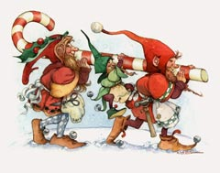
- Έλα φιλαράκο μου, μην κλαις μέρες που είναι! Πάμε μια βόλτα στο Χριστουγεννιάτικο πάρκο και θα δεις πώς θα αλλάξει η γνώμη σου για τα Χριστούγεννα!, είπε το πνεύμα, πήρε απ’ το χέρι τον γέρο-Μύλο και ξεκίνησαν για μια μαγευτική περιήγηση!
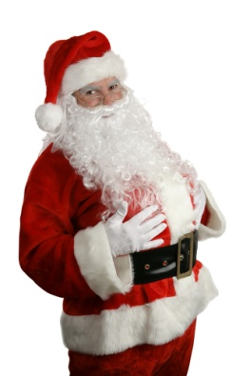
Και πού δεν πήγαν! Στο εργοστάσιο και στο σπίτι του Αϊ-Βασίλη, στο ταχυδρομείο των ξωτικών, στη Χριστουγεννιάτικη αγορά, στο εργοστάσιο σοκολάτας, ψωμιού και ανακύκλωσης παιχνιδιών, στο ζαχαρωτό χωριό, στο καρουζέλ και τέλος στο παγοδρόμιο. Και είχαν ακόμη να δουν τόσα πολλά… Αλλά ξαφνικά ο γέρο-Μύλος έβαλε τα κλάματα.
- Φτάνει! Μη με πας αλλού, δε χρειάζεται να δω τίποτα άλλο! Κατάλαβα πως αυτό που ένοιωθα για τα Χριστούγεννα τόσα χρόνια ήταν μια λανθασμένη αντίληψη. Μου αρέσουν τα Χριστούγεννα! Μου αρέσουν τα Χριστούγεννα!, φώναξε δυνατά ο γέρο-Μύλος.
- Είδες λοιπόν φιλαράκο μου πόσο άδικο είχες; Εγώ τώρα σε αφήνω, πρέπει να φύγω! Πάω να βρω τον Σκρουτζ και να του εξηγήσω πάλι κάποια πράγματα. Πάντως χαίρομαι, φίλε μου, που άλλαξες γνώμη και να είσαι σίγουρος πως του χρόνου θα είσαι ακόμα πιο όμορφος, αρκεί να το θες. Το θες;, ρώτησε γεμάτο απορία το πνεύμα των Χριστουγέννων.
- Το θέλω, φίλε μου, το θέλω! Και του χρόνου!, απάντησε γεμάτος χαρά και σιγουριά ο γέρο-Μύλος.
Το πνεύμα των Χριστουγέννων έφυγε, γιατί είχε και άλλες αποστολές. Όμως ο γέρο-Μύλος έμεινε εκεί, μαζί με τα παιδιά. Χόρεψε, τραγούδησε, έπαιξε και κατάλαβε πραγματικά τι πάει να πει Χριστούγεννα. Δεν κοιμήθηκε καθόλου, παρά μόνο όταν τελείωσε αυτό το μεγάλο εορταστικό πανηγύρι. Ο γέρο-Μύλος, χαρούμενος και μετανιωμένος πλέον, μπορούσε να διαπιστώσει πως αυτά ήταν ξεχωριστά Χριστούγεννα. Ήταν… τα πιο γλυκά Χριστούγεννα!

Τ Ε Λ Ο Σ

